Esquema RTL

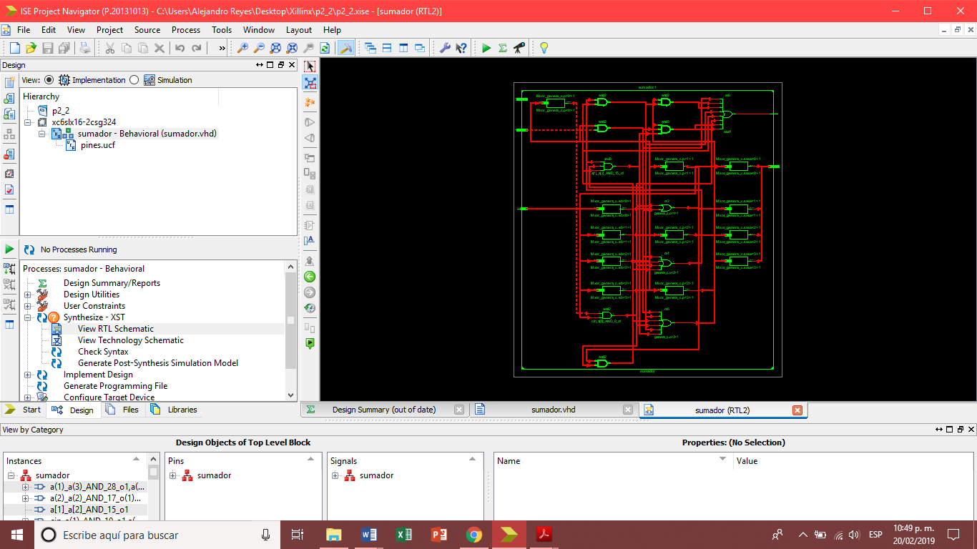

Generar la simulación con los siguientes estímulos y llenar la siguiente tabla

|  |  |  |  |  |
| --- | --- | --- | --- | --- |
| Operación | A | B | S | Cout |
| Suma | 5 | 5 | 1010(10) | 0 |
| Suma | 12 | 7 | 0011 (16+3=19) | 1 |
| Suma | 9 | 5 | 1110 (14) | 0 |
| Suma | 14 | 9 | 0111 (7+16 = 23) | 1 |
| Suma | 4 | 2 | 0110 (6) | 1 |
| Suma | 7 | 7 | 1110 (14) | 0 |
| Suma | 15 | 5 | 0100 (16 + 4 = 20) | 1 |
| Suma | 11 | 8 | 0011 (16+3 = 19) | 1 |
| Suma | 1 | 4 | 0101 (5) | 0 |